Кафедра "Разработки и эксплуатации нефтяных и газовых месторождений"

Факультет курс IV группа 2

КУРСОВАЯ РАБОТА

По дисциплине Разработка и эксплуатация нефтяных и газовых месторождений

На тему

Расчет технологических показателей разработки однородного пласта с использованием модели непоршневого вытеснения нефти водой

Руководитель Л.Н. Иконникова

2010

ИСХОДНЫЕ ДАННЫЕ:

; ; ;



; ; ; ; ;



; ; ; ; ;



; ; .



Реферат

Курсовая работа объемом ___ страница, содержит 11 рисунков, 7 таблиц.

Цель работы - расчет технических показателей разработки однородного пласта с использованием модели непоршневого вытеснения нефти водой.

Работа состоит из трех разделов. В первом разделе представлена теория поршневого и непоршневого вытеснения. Во втором разделе - основы метода эквивалентных фильтрационных сопротивлений. В третьем разделе - расчет технологических показателей разработки пласта с использованием модели непоршневого вытеснения; расчет изменения забойного давления и перепада давления от нагнетательной скважины до добывающей в зависимости от изменяющегося фронта воды.

В результате выполненных расчетов мною найдено изменение во времени добычи нефти, воды, обводненности продукции и текущей нефтеотдачи для элемента системы разработки и для месторождения в целом. Рассмотрена динамика изменения давления в зависимости от изменяющегося фронта воды.

Дата__________ Подпись__________

Оглавление

Введение

1. Основы теории поршневого и непоршневого вытеснения

2. Метод эквивалентных фильтрационных сопротивлений

3. Расчетная часть

3.1 Расчет технологических показателей разработки однородного пласта с использованием модели непоршневого вытеснения

3.2 Расчет общей депресси, забойного давления pc при изменяющемся фронте вытеснения

Заключение

Список используемых источников

# Введение

Газовая и нефтяная отрасли занимают важное место в экономике страны, способствуя решению социальных проблем общества и развитию других отраслей. В состоянии этих отраслей ведущее место принадлежит разработке нефтяных и газовых месторождений. Их промышленное освоение должно обеспечивать требуемые уровни добычи нефти и газа, возможно более полное использование недр как по месторождениям, разрабатываемым длительное время, так и по вновь вводимым. Перед работниками нефтяной и газовой промышленности стоят большие задачи обеспечения необходимых темпов разработки, повышения нефтегазоотдачи, оптимального сочетания усилий, направленных на освоение новых месторождений и на максимальное использование недр длительно разрабатываемых месторождений.

Для учета добычи обводненной продукции была создана модель непоршневого вытеснения нефти водой или модель двухфазной фильтрации. Эта модель, начало которой было положено американскими исследователями Баклеем и Левереттом, послужила основой многих методик расчетов разработки нефтяных пластов с учетом совместной фильтрации нефти и воды.

Учет непоршневого характера вытеснения нефти водой привел к необходимости использования относительных проницаемостей, которые, естественно, неодинаковы для различных пластов. Модель процесса непоршневого вытеснения нефти водой даже в сочетании с моделью однородного пласта позволяет рассчитывать данные разработки пласта в период добычи обводненной продукции. Тем не менее необходимо было как-то учитывать и реальную неоднородность пластов. Одной из первых методик, по которой принимали во внимание непоршневой характер вытеснения нефти водой из модели слоисто-неоднородного пласта, стала методика, предложенная Ю.П. Борисовым и развитая им впоследствии с участием ряда авторов. Эта методика получила название "методика ВНИИ-1".

По этой методике пласт состоит из набора отдельных слоев - пропластков (трубок тока). Распределение абсолютной проницаемости устанавливают на основе определенного вероятностно-статистического закона. Чаще всего в качестве такого закона используют логарифмически нормальный закон. Приближенно принимают, что расход воды, поступающей в каждый отдельный слой, пропорционален абсолютной проницаемости этого слоя. Для расчета фильтрационного сопротивления в зоне совместного движения нефти и воды используют эмпирические зависимости, полученные на основе аппроксимации относительных проницаемостей.

Определять добычу обводненной продукции можно также на основе сочетания модели поршневого вытеснения нефти водой с моделью слоисто-неоднородного пласта.

# 1. Основы теории поршневого и непоршневого вытеснения

Водонапорный режим вытеснения нефти водой - основной в практике разработки нефтяных месторождений. Тенденция в развитии методик расчетов технологических показателей состоит в максимальном приближении математических моделей к реальным условиям месторождений (различие вязкостей, многофазность движения, неоднородность пласта и др.).

Поршневое вытеснение нефти *-* это идеальный случай вытеснения нефти, когда в пласте между нефтью и водой образуется четкая граница раздела, впереди которой движется только нефть, а позади - только вода, т.е. текущий ВНК совпадает с фронтом вытеснения.

На пласт создается постоянный перепад давления постоянные давления соответственно на контуре пласта и на галерее (остальные поверхности непроницаемые). Жидкости считаются несжимаемыми, взаимно нерастворимыми и химически не реагирующими одна с другой и с пористой средой. Полагается, что плоскость контакта нефти и воды вертикальная. Это справедливо для случая либо предельно анизотропного пласта (проницаемость в вертикальном направлении равна нулю), либо равной плотности нефти и воды. Различны только вязкости нефти и воды. В пласте выделяются водяная, заводненная и нефтяная зоны. В первых двух движется вода, а в третьей - нефть. До начала вытеснения насыщенность неподвижной связанной водой в нефтяной зоне составляет *S*CB*.* В заводненной зоне остаточная нефтенасыщенность остается постоянной и равной *S*0H, а связанная вода неподвижна и смешивается с закачиваемой водой (рисунок 1).

Скорость фильтрации и расход изменяются с перемещением ВНК, т.е. во времени. Следовательно, несмотря на постоянство перепада давления движение жидкости неустановившееся.

Положение ВНК не параллельно галерее (искривлено). Чем больше длина ВНК, тем больше *v* и *q.* Значит, в тех сечениях, где длинабольше или граница раздела ближе к галерее, будет происходить опережающее перемещение ВНК и дальнейшее искривление линии раздела. Отсюда приходим к выводу, что если на границе раздела образовался "язык обводнения", то в дальнейшем он не только не исчезает, но еще больше вытягивается, продвигаясь с большей скоростью. Искривленное, вернее горизонтальное положение ВНК по отношению к галерее, отмечается в наклонных пластах, что приводит к более быстрому обводнению галереи по подошве пласта. В реальных условиях неизбежны возмущения на границе раздела (например, изменение проницаемости) и образование "языков обводнения", т.е. проявляется вязкостная неустойчивость вытеснения*.* Если движение образовавшихся "языков обводнения" замедляется, то такое перемещение границы раздела называют устойчивым.

Поскольку движение жидкостей неустановившееся, то это вызывает изменение давления в разных точках пласта. В случае сжимаемых жидкостей такое перераспределение давления приводит к изменению скоростей движения.

Время перераспределения давления за счет сжимаемости жидкостей существенно меньше, чем время вытеснения, поэтому влиянием сжимаемости на процесс вытеснения можно пренебречь.

Непоршневое вытеснение нефти *-* это вытеснение, при котором за его фронтом движутся вытесняющий и вытесняемый флюиды, т.е. за фронтом вытеснения происходит многофазная фильтрация.

Вопросы вытеснения нефти водой изучались многими исследователями. Механизм вытеснения нефти водой из микронеоднородных гидрофильных пористых сред можно представить так (по М.Л. Сургучеву). В чисто нефтяной зоне пористой среды перед фронтом внедрения воды движение нефти происходит непрерывной фазой под действием гидродинамических сил. По крупным поровым каналам нефть движется быстрее, чем по мелким. На фронте внедрения воды в нефтяную зону, в масштабе отдельных пор, движение воды и нефти полностью определяется капиллярными силами, так как они превосходят гидродинамические силы на малых отрезках пути. Вода под действием капиллярных сил устремляется с опережением преимущественно в мелкие поры, вытесняя из них нефть в смежные крупные поры до тех пор, пока разобщенные крупные поры не окажутся со всех сторон блокированными водой. Если крупные поры образуют непрерывные каналы, то вода по ним будет двигаться с опережением. Тем не менее отставшая нефть из мелких пор под действием капиллярных сил также переместится в уже обводненные крупные поры и останется в них в виде отдельных глобул.

Таким образом, мелкие поры оказываются заводненными, а крупные остаются в разной степени нефтенасыщенными. В масштабе большой зоны пористой среды, между передним фронтом внедряющейся воды и задним фронтом подвижной нефти, водонасыщенность пласта вдоль потока уменьшается от предельной водонасыщенности при неподвижной нефти до некоторой фронтальной водонасыщенности. В этой зоне идет совместная фильтрация воды и нефти. Вода движется по непрерывным заводненным каналам, обтекая уже блокированную нефть в крупных порах, а нефть перемещается в незаводненной части среды. Соотношение скоростей движения воды и нефти определяется распределением пор по размерам, водонасыщенностью и объемом нефти, блокированной в крупных порах заводненной части среды, а также распределением пор, объемом нефти и связанной воды в нефтенасыщенной части среды. В интегральном виде эти условия фильтрации воды и нефти выражаются кривыми фазовых (или относительных) проницаемостей.

За задним фронтом подвижной нефти нефтенасыщенность обусловлена наличием нефти в разрозненных, крупных, блокированных водой порах. Непрерывных, нефтенасыщенных каналов, вплоть до добывающих скважин, в этой зоне нет, нефть является остаточной, неподвижной. Но нефть в глобулах не теряет способности двигаться при устранении капиллярных сил.

поршневое вытеснение нефть вода

Если пористая среда обладает частичной гидрофобностью, что характерно практически для всех нефтеносных пластов, то остаточная нефть может оставаться в порах также в виде пленки.

В гидрофобных коллекторах, которые на практике встречаются редко, связанная вода распределена прерывисто и занимает наиболее крупные поры. Закачиваемая вода смешивается со связанной водой и остается в крупных порах. Остаточная же нефть остается в виде пленки в крупных порах и в порах меньшего размера. Она также не теряет способности двигаться при устранении капиллярных сил. На этом основаны теории методов увеличения нефтеотдачи пластов.

В заводненной зоне гидрофильного пласта остается рассеянной 20-40 % нефти от первоначального ее содержания в зависимости от проницаемости, распределения размеров пор и вязкости нефти, а в гидрофобном пласте - уже 60-75 %.

Многофазная фильтрация с учетом всех влияющих факторов представляет собой весьма сложную задачу. Приближенную математическую модель совместной трехфазной фильтрации нефти, газа и воды предложили М. Маскет и М. Мерее (1936г.), которые считают, что углеводороды представлены жидкой и газовой фазами, переход между ними подчиняется линейному закону Генри, движение изотермическое, а капиллярными силами можно пренебречь. Модель двухфазной фильтрации без учета капиллярных сил рассматривали С. Баклей и М. Леверетт (1942 г.). В 1953 г.Л. Рапопорт и В. Лис предложили модель двухфазной фильтрации с учетом капиллярных сил.

Согласно наиболее простой модели Баклея - Левереттанепоршневое вытеснение, как известно из подземной гидрогазодинамики, описывается уравнением доли вытесняющей жидкости (воды) в потоке и уравнением скорости перемещения плоскости с постоянной насыщенностью.

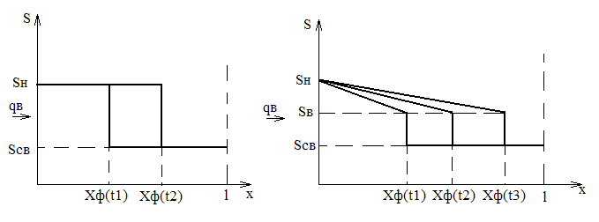

Рисунок 1 - Зависимость нефтенасыщеноости от границы фронта

ВНК при поршневом и непоршневом вытеснении ().



# 2. Метод эквивалентных фильтрационных сопротивлений

Метод эквивалентных фильтрационных сопротивлений - основной аналитический метод определения количественной связи между дебитами скважин и давлениями на их забоях и на контуре питания пласта (нагнетания воды) в условиях жесткого водонапорного режима.

Сущность метода состоит в замене полного фильтрационного сопротивления реального потока жидкостей сложной конфигурации несколькими эквивалентными (равнозначными) последовательными или параллельными фильтрационными сопротивлениями простейших (прямолинейно-параллельных, плоскорадиальных) потоков. Понятно, что такая замена вносит определенную погрешность в результаты расчета, которая однако допустима при недостаточной точности исходной геолого-промысловой информации.

При решении задачи таким методом фильтрационные сопротивления в пласте с системой скважин делятся на внутренние (существующие вблизи скважин при условии ) и внешние, возникающие при движении нефти и воды между рядами нагнетательных и добывающих скважин (рисунок 2).



Расход воды , закачиваемой в одну нагнетательную скважину будет равен:



(1)



Общий расход воды в нагнетательной скважине , однако будем считать, что влево в сторону добывающих скважин поступает расход воды . Так как режим жестководонапорный, значит общий расход воды: .



Фильтрация воды от ряда нагнетательных скважин до фронта вытеснения нефти водой, отстоящего на расстоянии , описывается законом Дарси:



. (2)



На участке вытеснения между рядом добывающих и нагнетательных скважин:

. (3)



Дебит на добывающей скважине будет равен:

(4)

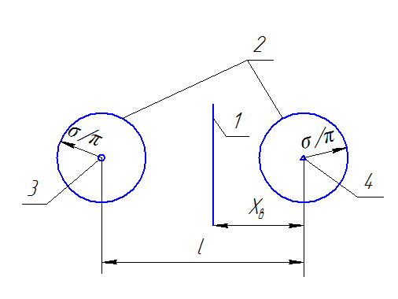

1 - фронт вытеснения; 2 - контур вытеснения скважин;

3 - добывающая скважина; 4 - нагнетательная скважина;

*X*В - расстояние от оси нагнетательной скважины до фронта вытеснения;

*l* - расстояние между нагнетательной и добывающей скважинами;

σ/π - радиус контура вытеснения скважины

Рисунок 2 - Модель эквивалентных фильтрационных течений

# 3. Расчетная часть

# 3.1 Расчет технологических показателей разработки однородного пласта с использованием модели непоршневого вытеснения

Исходные данные:

Нефтяное месторождения площадью нефтеносности решено разрабатывать с использованием заводнения при однорядной схеме расположения скважин. Элемент однорядной схемы, содержащий 1 скважину (1/2 добывающей и нагнетательной), имеет ширину - *b* = 500 м, *l* = 600 м.



Месторождение вводится в разработку за 2 года. каждый год по 30 элементов. Разрабатываемый пласт месторождения имеет следующие параметры: толщина пласта *h*, пористость *m*, насыщенность связанной водой , вязкость нефти в пластовых условиях , вязкость воды .



Пласт сравнительно однородный. Установлено, что вытеснение нефти водой происходит непоршневым способом. Дана зависимость относительных проницаемостей для нефти и воды. Относительные проницаемости для нефти и воды и , зависящие от водонасыщенности *S*, выражаются следующими формулами:



; (5)



при , (6)



при , (7)



При этом , . В пласт с линии нагнетания закачивается вода с расходом . Коэффициент охвата пласта заводнением .



Требуется найти изменение во времени добычи нефти, воды, обводненности продукции и текущей нефтеотдачи для элемента системы разработки и для месторождения в целом, а так же построить графики: обводненности, нефтеотдачи, дебита нефти элемента разработки в зависимости от времени () и обводненности, нефтеотдачи, дебита нефти в целом по месторождению в зависимости от времени () для непоршневого вытеснения.



Определение численных значений коэффициентов *а* и *b*, входящих в приведенные зависимости и



Значение коэффициента *b* находим из условия, что :



; .



Значение коэффициента установим из условия:



;



;



Определим относительные проницаемости нефти и воды в зависимости от водонасыщенности.

Зададимся значениями от до 1 и произведём расчеты по формулам (5), (6) и (7), строим график на рисунке 3, данные расчета заносим в таблицу 1.



При :



Вычисление функций , построение графика функций.



В соответствии с теорией фильтрации неоднородных жидкостей, распределение водонасыщенности в пласте находят по функции Баклея-Леверетта:



; (8)



Данные записываем в таблицу 1. Строим график функции зависимости от (Рисунок 4).



Таблица 1 - Данные расчета относительных проницаемостей и функции



|  |  |  |  |  |  |  |
| --- | --- | --- | --- | --- | --- | --- |
| S | kн (S) | kв (S) | f (S) | Δf (S) | ΔS | f’ (S) |
| 0,14 | 1 | 0 | 0 | 0 | 0 | 0 |
| 0,17 | 0,9173 | 0,00001 | 0,00002 | 0,00002 | 0,03 | 0,0007 |
| 0,2 | 0,8381 | 0,0002 | 0,0004 | 0,00036 | 0,03 | 0,0119 |
| 0,25 | 0,7141 | 0,0024 | 0,0050 | 0,00462 | 0,05 | 0,0924 |
| 0,3 | 0,6001 | 0,0107 | 0,0261 | 0,02106 | 0,05 | 0,4213 |
| 0,35 | 0,4959 | 0,0318 | 0,0877 | 0,06160 | 0,05 | 1,2320 |
| 0,4 | 0,4017 | 0,0746 | 0,2180 | 0,13031 | 0,05 | 2,6062 |
| 0,45 | 0,3174 | 0,1508 | 0,4162 | 0, 19823 | 0,05 | 3,9645 |
| 0,5 | 0,2430 | 0,2744 | 0,6287 | 0,21254 | 0,05 | 4,2507 |
| 0,55 | 0,1785 | 0,4616 | 0,7950 | 0,16626 | 0,05 | 3,3252 |
| 0,6 | 0,1240 | 0,7314 | 0,8985 | 0,10346 | 0,05 | 2,0693 |
| 0,65 | 0,0793 | 0,7701 | 0,9357 | 0,03726 | 0,05 | 0,7453 |
| 0,7 | 0,0446 | 0,8069 | 0,9644 | 0,02871 | 0,05 | 0,5743 |
| 0,75 | 0,0198 | 0,8422 | 0,9845 | 0,02010 | 0,05 | 0,4021 |
| 0,8 | 0,0050 | 0,8760 | 0,9962 | 0,01170 | 0,05 | 0,2340 |
| 0,85 | 0 | 0,9086 | 1 | 0,00376 | 0,05 | 0,0752 |
| 0,9 | - | 0,9401 | 1 | 0 | 0,05 | 0 |
| 0,95 | - | 0,9705 | 1 | 0 | 0,05 | 0 |
| 1 | - | 1 | 1 | 0 | 0,05 | 0 |

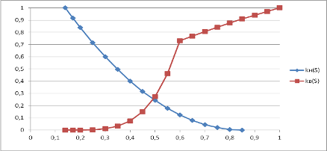

Рисунок 3 - Кривые относительных проницаемостей

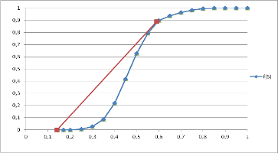

Рисунок 4 - Функция Баклея-Леверетта

Определим время , при котором нефть начнет добываться вместе с водой.



По кривой можно найти графическим путем значение при .



, (9)



где - значение функции на графике (рисунок 4);



.



Проведя касательную к кривой из точки , по точке касания определим , ,.



Определим длительность безводного периода добычи нефти , когда фронт вытеснения достигнет конца пласта , это можно определить из соотношения производной.



, (10)



, (11)



, (12)



где - время безводного периода, года;



.



При , то есть при будет добываться нефть вместе с водой.



Определим водонасыщенность и при .



Для определения технологических показателей при представим вытеснение нефти водой, таким образом, как будто фронт вытеснения, когда , существует, но он проникает за пределы элемента, то есть существует фиктивный фронт вытеснений при , тогда водонасыщенность будет .



Используя отношение производных, определим .



; (13)



; (14)



Найдем отношение к :



; (15)



Значение можно определить графоаналитическим способом. Для этого необходимо построить . Такое построение графика выполняют методом графического дифференцирования.



Для нахождения расчетной формулы преобразуем выражение (15):

, (16)



где - производная функции водонасыщенности;



- время безводного периода, года;



- расчетное время, года.



Для построения графика производной на рисунке 5 функции *S* зададимся значениями и . Приведем расчет и занесем данные в таблицу 2.



; (17)



где - изменение функции от *S*;



- изменение *S*;

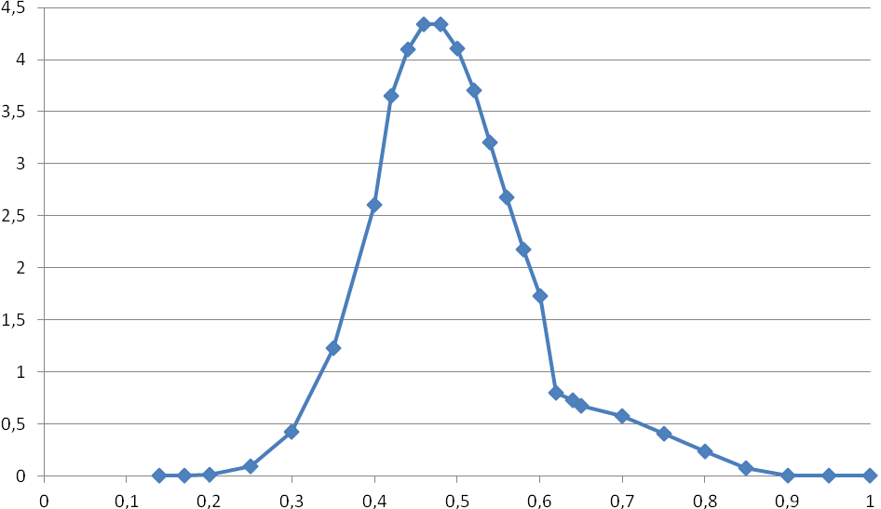

Рисунок 5 - Функция *f*’ ()



Для определения значения задаемся различными значениями *t*, находим и по графику производной находим . Вычисления производим по формуле (16):



.



Вычисленные данные заносим в таблицу 2.

Таблица 2 - Данные расчета , , , , , .



|  |  |  |  |  |  |  |
| --- | --- | --- | --- | --- | --- | --- |
|  |  |  |  |  |  |  |
| 1 | - | - | - | 180 | - | 0,104 |
| 2 | - | - | - | 180 | - | 0, 208 |
| 3 | - | - | - | 180 | - | 0,313 |
| 4 | - | - | - | 180 | - | 0,417 |
| 5,1 | 1,977 | 0,59 | 0,882 | 21, 20 | 158,80 | 0,534 |
| 6 | 1,674 | 0,604 | 0,902 | 17,69 | 162,31 | 0,549 |
| 7 | 1,435 | 0,608 | 0,905 | 17,10 | 162,90 | 0,558 |
| 8 | 1,256 | 0,613 | 0,909 | 16,39 | 163,61 | 0,573 |
| 9 | 1,116 | 0,615 | 0,911 | 16,11 | 163,89 | 0,585 |
| 10 | 1,005 | 0,617 | 0,912 | 15,83 | 164,17 | 0,588 |
| 11 | 0,913 | 0,618 | 0,913 | 15,69 | 164,31 | 0,598 |
| 12 | 0,837 | 0,62 | 0,914 | 15,41 | 164,59 | 0,609 |
| 13 | 0,773 | 0,638 | 0,928 | 13,04 | 166,96 | 0,617 |
| 14 | 0,718 | 0,642 | 0,930 | 12,54 | 167,46 | 0,629 |
| 15 | 0,670 | 0,661 | 0,943 | 10,30 | 169,70 | 0,646 |

Определим текущую обводненность элемента разработки .



Значение соответствует обводненности продукции элемента .



Следовательно = , и рассчитывается по формуле (8). Тогда и рассчитываются по формулам (5), и (6).



При = 0,59,;



;



.



Определим текущую добычу нефти из элемента разработки при по формуле:



; (18)



где - текущая добыча нефти из элемента разработки, ; - текущая добыча жидкости из элемента разработки, ; - текущая обводненность элемента;



.



Определим текущую добычу воды из элемента разработки по формуле:



; (19)



где - текущая добыча воды из элемента разработки, ; - текущая добыча жидкости из элемента разработки, ; - текущая обводненность элемента;



Определим текущую нефтеотдача для элемента разработки.



Безводный период разработки.

при :



; (20)



.



Водный период разработки.

при :



; (21)



где - функция водонасыщенности;



- производная от функции водонасыщенности;



.



Полученные значения введем в таблицу 2.

Определим добычу нефти и воды по группам элементов.

Определим количество элементов вводимых каждый год.

; (22)



Определим добычу нефти по группам элементов.

(23)



где - текущая добыча нефти из элемента разработки, ;



.Результаты расчета сведем в таблицу 3.



Таблица 3 - Данные расчета по группам элементов и



|  |  |  |  |
| --- | --- | --- | --- |
| *Т*, годы | по группам элементов, | |  |
| 1 (100) | 2 (125) |
| 1 | 22500 |  | 22500 |
| 2 | 22500 | 22500 | 45000 |
| 3 | 22500 | 22500 | 45000 |
| 4 | 22500 | 22500 | 45000 |
| 5 | 22500 | 22500 | 45000 |
| 6 | 2211 | 22500 | 24711 |
| 7 | 2138 | 2211 | 4348 |
| 8 | 2048 | 2138 | 4186 |
| 9 | 2013 | 2048 | 4062 |
| 10 | 1978 | 2013 | 3992 |
| 11 | 1961 | 1978 | 3939 |
| 12 | 1927 | 1961 | 3888 |
| 13 | 1630 | 1927 | 3557 |
| 14 | 1568 | 1630 | 3198 |
| 15 | 1287 | 1568 | 2855 |

Определим добычу нефти из месторождения.

:



45000 м3/сут (24)



Определим добычу воды по группам элементов.

*t* = 6 лет:

(25)



Определим добычу воды из месторождения.

:



20289 м3/сут. (26)



Определим текущую обводненность месторождения.

; (27)



где - добыча воды из месторождения, ;



- добыча нефти из месторождения, ;



:



Результаты расчета сведем в таблицу 4.

Таблица 4 - Данные расчета по группам элементов, и



|  |  |  |  |  |
| --- | --- | --- | --- | --- |
| Т, годы | по группам элементов, | |  |  |
| 1 (125) | 2 (125) |  |
| 1 | 0 | - | 0 | 0 |
| 2 | 0 | 0 | 0 | 0 |
| 3 | 0 | 0 | 0 | 0 |
| 4 | 0 | 0 | 0 | 0 |
| 5 | 0 | 0 | 0 | 0 |
| 6 | 20289 | 0 | 20289 | 0,451 |
| 7 | 20362 | 20289 | 40652 | 0,903 |
| 8 | 20452 | 20362 | 40814 | 0,907 |
| 9 | 20487 | 20452 | 40938 | 0,910 |
| 10 | 20522 | 20487 | 41008 | 0,911 |
| 11 | 20539 | 20522 | 41061 | 0,912 |
| 12 | 20573 | 20539 | 41112 | 0,914 |
| 13 | 20870 | 20573 | 41443 | 0,921 |
| 14 | 20932 | 20870 | 41802 | 0,929 |
| 15 | 21213 | 20932 | 42145 | 0,937 |

Определим текущую нефтеотдачу месторождения.

(28)



где - текущая нефтеотдача соответствующего элемента;



:



Результаты расчета сведем в таблицу 5.

Таблица 5 - Данные расчета текущей нефтеотдачи по группам элементов

|  |  |  |  |
| --- | --- | --- | --- |
| *Т*, годы | Текущая нефтеотдача по группам элементов | |  |
| 1 (125) | 2 (125) |
| 1 | 0,104 | - | 0,052 |
| 2 | 0, 208 | 0,104 | 0,156 |
| 3 | 0,313 | 0, 208 | 0,260 |
| 4 | 0,417 | 0,313 | 0,365 |
| 5 | 0,534 | 0,417 | 0,475 |
| 6 | 0,549 | 0,534 | 0,541 |
| 7 | 0,558 | 0,549 | 0,554 |
| 8 | 0,573 | 0,558 | 0,566 |
| 9 | 0,585 | 0,573 | 0,579 |
| 10 | 0,588 | 0,585 | 0,587 |
| 11 | 0,598 | 0,588 | 0,593 |
| 12 | 0,609 | 0,598 | 0,604 |
| 13 | 0,617 | 0,609 | 0,613 |
| 14 | 0,629 | 0,617 | 0,623 |
| 15 | 0,646 | 0,629 | 0,637 |

Как видно из выполненных расчетов через 15 лет после начала разработки месторождения нефтеотдача достигнет значения 0,64 при обводненности 94%.

Построим графики зависимостей обводненности, текущей нефтеотдачи и дебита нефти элемента от времени.

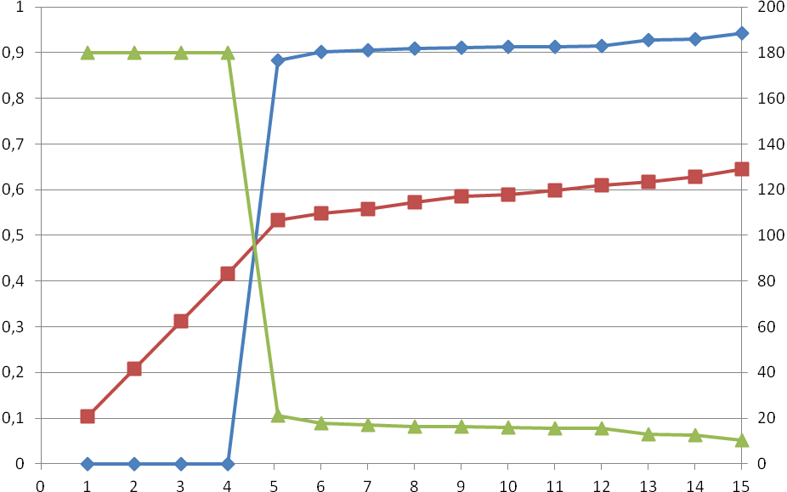

Рисунок 6 - Зависимость νэ, ηэ, *q*н. э от *t*

Построим графики зависимостей обводненности, нефтеотдачи и дебита нефти месторождения от времени.

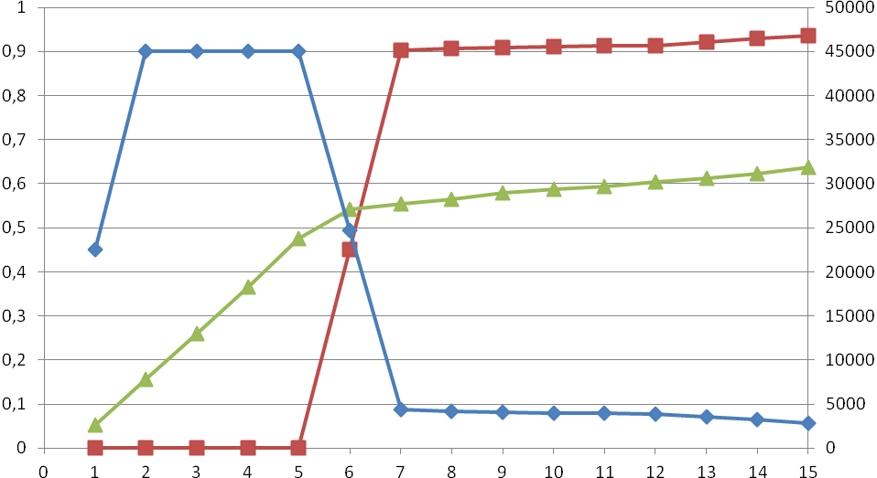

Рисунок 7 - Зависимость ν, η, *Q*н от

# 3.2 Расчет общей депресси, забойного давления pc при изменяющемся фронте вытеснения

Определяем изменения забойного давления и перепада давления в зависимости от положения изменяющегося фронта вытеснения. Схема внутренних и внешних фильтрационных сопротивлений при вытеснении нефти водой изображена на рисунке 2.

1) при



; (29)



где - перепад давления между нагнетательной и добывающей скважиной при положении фронта вытеснения на участке внутренних сопротивлений в пределах контура вытеснения нагнетательной скважины,;



- расстояние от оси нагнетательной скважины до фронта вытеснения, м;



σ/π - радиус контура вытеснения скважины.

- радиус кругового контура вытеснения, м.



2) при



; (30)



3) при



; (31)



Давление на добывающей скважине определяется по формуле:

; (32)



где - давление на нагнетательной скважине, ;



.



Значения давления в зависимости от времени представлены в таблице 6. Зависимость давления и перепада давления от фронта вытеснения представлены на рисунках 9 и 8 соответственно.

Таблица 6 - Результаты расчета изменения забойного давления и перепада давления от нагнетательной скважины до добывающей в зависимости от изменяющегося фронта воды

|  |  |  |  |  |  |  |  |  |
| --- | --- | --- | --- | --- | --- | --- | --- | --- |
| *x*в, м | 0,10 | 10,00 | 20,00 | 40,00 | 60,00 | 79,58 | 110,00 | 120,00 |
| ∆*р*, МПа | 7,74 | 7,05 | 6,95 | 6,84 | 6,78 | 6,74 | 6,63 | 6,62 |
| *р*с, МПа | 24,26 | 24,95 | 25,05 | 25,16 | 25,22 | 25,26 | 25,37 | 25,38 |
| *x*в, м | 350,00 | 520,42 | 540,00 | 560,00 | 580,00 | 590,00 | 599,90 |  |
| ∆*р*, МПа | 6,41 | 6,25 | 6,13 | 6,07 | 5,96 | 5,86 | 5,16 |  |
| *р*с, МПа | 25,59 | 25,75 | 25,87 | 25,93 | 26,04 | 26,14 | 26,84 |  |

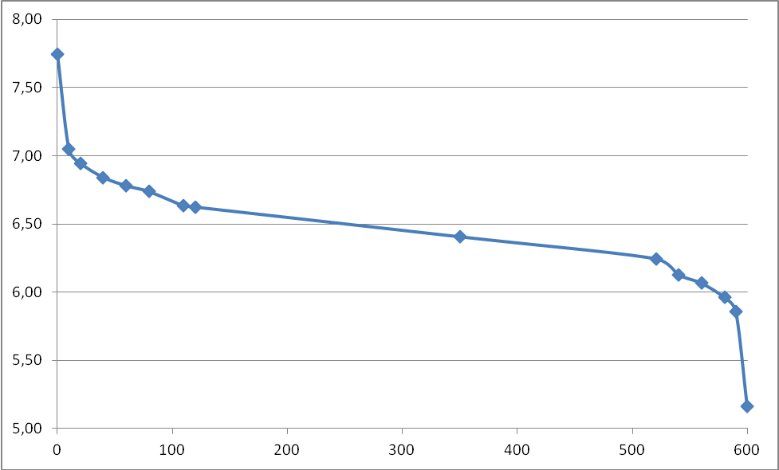

Рисунок 8 - Зависимость перепада давления от фронта вытеснения

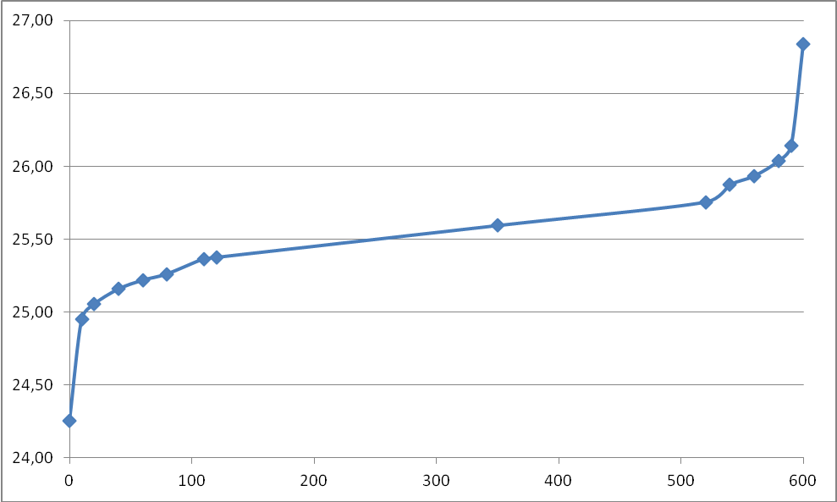

Рисунок 9 - Зависимость давления от фронта вытеснения

# Заключение

В результате выполненных расчетов было найдено, что нефть начнет добываться вместе с водой через 5,1 года, каждый год на месторождении будет вводиться по 125 элементов в течении 2 лет, через 15 лет после начала разработки месторождения нефтеотдача достигнет значения 0,64 при обводненности 94%.

Найдено изменение во времени добычи нефти, воды, обводненности продукции и текущей нефтеотдачи для элемента системы разработки и для месторождения в целом. В зависимости от положения фронта вытеснения, по мере его приближения к добывающей скважине, забойное давление растет, а перепад давления - падает.

# Список используемых источников

1. Желтов Ю.П. Разработка нефтяных месторождений: Учебник для вузов. - 2-е издание, переработанное и дополненное. - М.: НЕДРА, 1998.

2. Коротаев Ю.П. Эксплуатация газовых месторождений / Ю.П. Коротаев. - М.: НЕДРА, 1975.

3. Амелин И.Д. Особенности разработки нефтегазовых залежей / И.Д. Амелин. - М.: НЕДРА, 1978.

4. Пирвердян А.М. Эксплуатация и технология разработки нефтяных и газовых месторождений / Под ред. д-ра техн. наук А.М. Пирвердяна. - М.: НЕДРА, 1978.

5. Бойко В.С. Разработка и эксплуатация нефтяных месторождений: Учебник для вузов. - М.: НЕДРА, 1990.